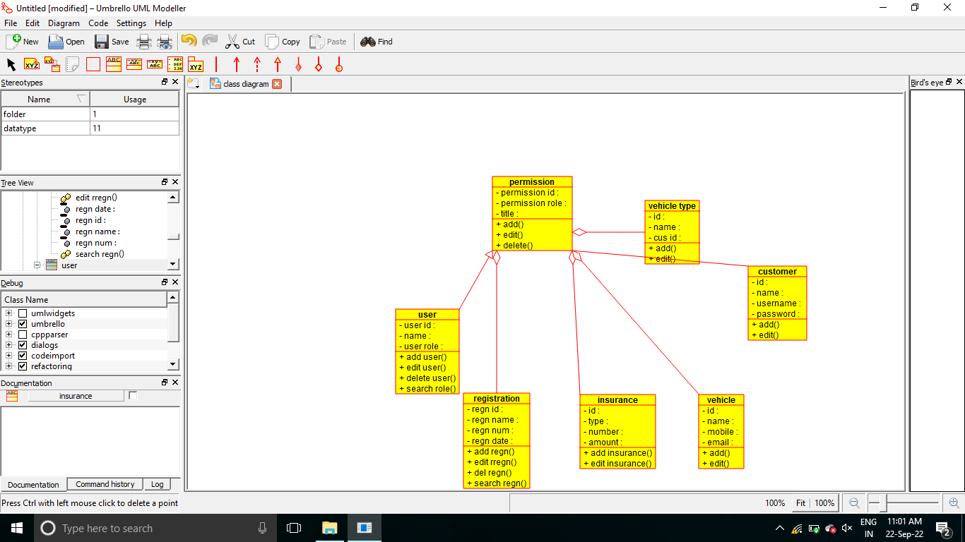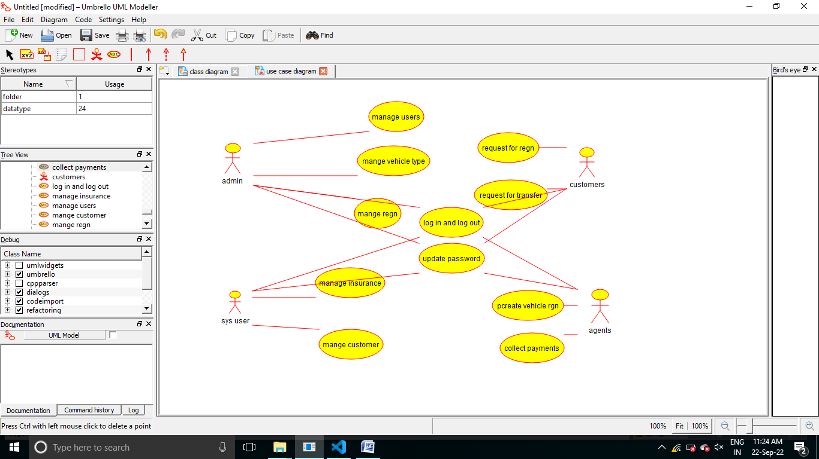

/**

 * Class user

 */

public class user extends permission {

  //

  // Fields

  //

  private void user_id;

  private void name;

  private void user_role;

  //

  // Constructors

  //

  public user () { };

  //

  // Methods

  //

  //

  // Accessor methods

  //

  /**

   * Set the value of user_id

   * @param newVar the new value of user_id

   */

  private void setUser_id (void newVar) {

    user_id = newVar;

  }

  /**

   * Get the value of user_id

   * @return the value of user_id

   */

  private void getUser_id () {

    return user_id;

  }

  /**

   * Set the value of name

   * @param newVar the new value of name

   */

  private void setName (void newVar) {

    name = newVar;

  }

  /**

   * Get the value of name

   * @return the value of name

   */

  private void getName () {

    return name;

  }

  /**

   * Set the value of user_role

   * @param newVar the new value of user_role

   */

  private void setUser_role (void newVar) {

    user_role = newVar;

  }

  /**

   * Get the value of user_role

   * @return the value of user_role

   */

  private void getUser_role () {

    return user_role;

  }

  //

  // Other methods

  //

  /**

   */

  public void add_user()

  {

  }

  /**

   */

  public void edit_user()

  {

  }

  /**

   */

  public void delete_user()

  {

  }

  /**

   */

  public void search_role()

  {

  }

}